
医療型短期入所持ち物チェックリスト①
１ 内服薬：利用期間中のお薬はすべて持参ください。  １回分をセットにし、名前、日付、服用方法（朝・昼・夕・注入など） |  |  |  |  |  |  |  |  | 持参数  1回分＝1セット | 看護師ﾁｪｯｸ
 | 朝 昼 夕眠前 該当に○  食前 食後 該当に○ |  |  |  | 1回分が何包あるかを記載  （例：３錠を１包装の場合は１包で記載） |  |  |  | 持参数  1回分＝1セット | 入所時 | 退所時
食事の時等に服用するお薬  ※利用日数分  ＋予備１日分 | ① | 朝 |  | 食前 食後 |  | 包 |  | 錠 | （ ）日分  ＋1回分  ずつ予備 | □ | □
食事の時等に服用するお薬  ※利用日数分  ＋予備１日分 | ② | 昼 |  | 食前 食後 |  | 包 |  | 錠 | （ ）日分  ＋1回分  ずつ予備 | □ | □
食事の時等に服用するお薬  ※利用日数分  ＋予備１日分 | ③ | 夜 |  | 食前 食後 |  | 包 |  | 錠 | （ ）日分  ＋1回分  ずつ予備 | □ | □
食事の時等に服用するお薬  ※利用日数分  ＋予備１日分 | ④ | 眠前 |  | 食前 食後 |  | 包 |  | 錠 | （ ）日分  ＋1回分  ずつ予備 | □ | □
食事の時等に服用するお薬  ※利用日数分  ＋予備１日分 | ⑤ |  |  | 食前 食後 |  | 包 |  | 錠 | （ ）日分  ＋1回分  ずつ予備 | □ | □
食事の時等に服用するお薬  ※利用日数分  ＋予備１日分 | ⑥ |  |  | 食前 食後 |  | 包 |  | 錠 | （ ）日分  ＋1回分  ずつ予備 | □ | □
時間薬  ※利用日数分  ＋予備１日分 | ① | 午前午後 |  | 時 |  | 包 |  | 錠 | （ ）日分  ＋1回分  ずつ予備 | □ | □
時間薬  ※利用日数分  ＋予備１日分 | ② | 午前午後 |  | 時 |  | 包 |  | 錠 | （ ）日分  ＋1回分  ずつ予備 | □ | □
  頓服薬 | 薬剤名 |  |  |  |  |  |  |  | 回分 | □ | □
 | 薬剤名 |  |  |  |  |  |  |  | 回分 | □ | □
 | 薬剤名 |  |  |  |  |  |  |  | 回分 | □ | □
- 不要なものは空欄としてください。
２ 外用薬  ※薬剤ごとに、名前、日付、服用方法（朝・夕・入浴後など）を記載 |  |  |  |  |  | 持参数 | 単位 | 看護師ﾁｪｯｸ
 |  |  |  |  |  | 持参数 | 単位 | 入所時 | 退所時
浣腸液 |  |  |  |  |  |  | 本 | □ | □
軟膏/貼布剤  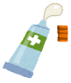  全身チェックリストに部位を記載 | 朝・昼・夕 |  |  |  |  |  | 本･枚 | □ | □
 | 朝・昼・夕
  点眼/点耳 | 眼 ・ 耳 |  | 回数 |  | 回/日 |  | 本 | □ | □
 | 朝・昼・夕 |  | ※実施しているところに〇
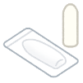  座薬 | 薬剤名 |  |  |  |  |  | 個 | □ | □
 | 薬剤名 |  |  |  |  |  | 個 | □ | □
注射薬  ＊針・消毒  回数分＋予備 | 薬剤名 | 実施時間 1回量 |  |  |  |  | 本

医療型短期入所持ち物チェックリスト②
３ 呼吸ケア用品  ケアに応じた物品をください。 |  |  |  |  |  |  |  |  | 持参物に  レ点 | 看護師ﾁｪｯｸ
 |  |  |  |  |  |  |  |  | 持参物に  レ点 | 入所時 | 退所時 | 備考欄
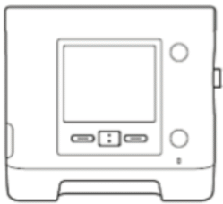  人工呼吸器・酸素 | 人工呼吸器本体１台 |  |  |  |  |  |  |  |  | □ | □
 | spo2モニタープローブ１本＋予備１本 |  |  |  |  |  |  |  |  | □ | □
 | 呼吸器加温加湿器１台 |  |  |  |  |  |  |  |  | □ | □
 | 呼吸器の酸素チューブ１本 |  |  |  |  |  |  |  |  | □ | □
 | □ | 呼吸器ﾏｽｸ・ﾍﾞﾙﾄ１セット |  |  | □ | 呼吸器NHFナーザル１セット |  |  |  | □ | □
 | □ | 酸素マスク１個 |  |  | □ | 酸素ナーザル１本 |  |  |  | □ | □
 | テスト肺１台 |  |  |  |  |  |  |  |  | □ | □
 | 呼吸器予備回路の予備 必ず１セット |  |  |  |  |  |  |  |  | □ | □
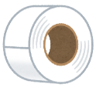  呼吸関係 | テープ１巻（モニター装着等に使用） |  |  |  |  |  |  |  |  | □ | □
 | カフアシストと回路  （マスク） |  | □ | コンフォート |  |  | □ | Ｅ７０ |  | □ | □
呼吸ケア物品  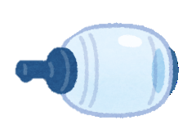 | 気管吸引チューブ 利用日数×１本 |  |  |  |  |  |  |  |  | □ | □ | サイズ（ ）
 | 口鼻吸引チューブ 利用日数×1個 |  |  |  |  |  |  |  |  | □ | □ | サイズ（ ）
 | 人工鼻 |  | 紙フィルター  利用日数×1個 |  |  |  |  |  |  | □ | □
 |  |  | スポンジフィルター  （入浴時使用分など必要個数） |  |  |  |  |  |  | □ | □
 | 予備 カニューレ1個 必ず持参 |  |  |  |  |  |  |  |  | □ | □ | メーカー・サイズ
 | Ｙガーゼ  （利用日数－2）日分  ＋汚染時交換の予備 |  |  |  |  | １回 | 枚  使用 |  | 合計  枚 | □ | □ | 入退所日は  原則、交換は  行ないません
 | カニューレホルダー もしくは  カニューレひも（カットして持参）  利用日数－2本 ＋汚染時交換の予備 |  |  |  |  |  |  |  | 合計  本 | □ | □ | 入退所日は  原則、交換は  行ないません
 | バックバルブマスク/カテーテルマウント |  |  |  |  |  |  |  |  | □ | □

医療型短期入所持ち物チェックリスト③
４ 栄養・輸液  ケアに応じた物品を準備ください。 |  |  |  |  |  | 持参物にレ点 | 看護師ﾁｪｯｸ |  | 備考
 |  |  |  |  |  | 持参物にレ点 | 入所時 | 退所時 | 備考
栄養  注入ポンプをご使用の方は持参ください  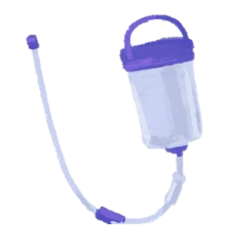  （コードが必要です） | 胃ろう等 接続チューブ1本 ＋予備1本  脱気用チューブ １本（使用する場合） |  |  |  |  |  | □ | □
 | 注入用シリンジ  利用日数使用分  ＊払い出し内の可能な範囲で準備ください。 |  | 容量: | ５０ｍｌ | 本 |  | □ | □
 |  |  | 容量: | ２０ｍｌ | 本 |  | □ | □
 |  |  | 容量: | １０ｍｌ | 本 |  | □ | □
 | 栄養剤 | 名称: |  |  | 個 |  | □ | □
 | 栄養剤 | 名称: |  |  | 個 |  | □ | □
 | 栄養剤 | 名称: |  |  | 個 |  | □ | □
 | 注入用ノズル1本  注入用イリゲータ１個 |  |  |  |  |  | □ | □
 | 注入の接続用滴下チューブ1本 |  |  |  |  |  | □ | □
 | 胃ろうのガーゼ／こより等 利用日数分＋汚染交換分 |  |  |  |  |  | □ | □ | 合計 枚
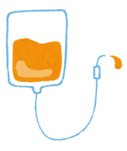  CV | 輸液ポンプ1台 |  |  |  |  |  | □ | □
 | 刺入部保護フィルム 利用日数分＋交換予備 |  |  |  |  |  | □ | □ | 合計 枚
 | ポート針 必要数＋予備針1本 |  |  |  |  |  | □ | □ | 合計 本
 | 固定テープ1巻 |  |  |  |  |  | □ | □
 | ボトル  製剤 | 名称: |  |  |  |  | □ | □
 | ボトル  製剤 | 名称: |  |  |  |  | □ | □
 | 投与  薬剤 | 名称: |  |  |  |  | □ | □
 | 投与  薬剤 | 名称: |  |  |  |  | □ | □
 | 投与  薬剤 | 名称: |  |  |  |  | □ | □
 | 側管ルート・シリンジ 必要数＋予備 |  |  |  |  |  | □ | □ | 合計 本
 | ロック ヘパリンシリンジ 必要数＋予備 |  |  |  |  |  | □ | □ | 合計 本
水分・  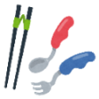  食事用具 | トロミ剤 持参数 （ ） |  |  |  |  |  | □ | □
 | 自助具 スプーンフォーク等 |  |  |  |  |  | □ | □
 | 水分補給ボトル等 |  |  |  |  |  | □ | □
 | エプロン |  |  |  |  |  | □ | □

医療型短期入所持ち物チェックリスト④
５ 清潔・皮膚・排泄ケア |  |  |  |  | 持参物に  レ点 | 看護師ﾁｪｯｸ |  | 備考
 |  |  |  |  | 持参物に  レ点 | 入所時 | 退所時 | 備考
清潔  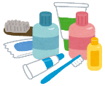  名前を記載ください | ボデイソープ |  |  |  |  | □ | □
 | シャンプー リンス |  |  |  |  | □ | □
 | 洗体用タオル |  |  |  |  | □ | □
 | 洗顔料 |  |  |  |  | □ | □
 | 歯ブラシ |  |  |  |  | □ | □
 | 歯磨き粉 |  |  |  |  | □ | □
 | 口腔スポンジ（使い捨てで使用） |  |  |  |  | □ | □
 | 口腔用保湿ジェル |  |  |  |  | □ | □
 | コップ |  |  |  |  | □ | □
オムツ等  表袋に名前を記入ください  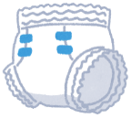  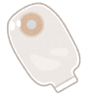  皮膚・排泄 | オムツ（1～2袋程度） | 不足確認等の電話での対応は行なっておりません。  余裕を持ってご準備ください。 |  |  |  | □ | □
 | パット（1～2袋程度） |  |  |  |  | □ | □
 | お尻拭き（2袋） |  |  |  |  | □ | □
 | 膀胱洗浄 |  |  |  |  | □ | □
 |  |  |  |  |  | □ | □
 |  |  |  |  |  | □ | □
 | 導尿カテーテル  1日 回×利用日数 |  |  |  |  | □ | □
 | ゼリー 1本 個包装ならば回数分持参 |  |  |  |  | □ | □ | 包持参
 | 洗浄綿花等 |  |  |  |  | □ | □
 | ストマ装具交換回数分＋予備 |  | ツーピース（画版・パウチ） |  |  | □ | □
 |  |  | ワンピース |  |  | □ | □
 | ストマ皮膚保護剤 |  | 品名: |  |  | □ | □
 | ストマ補助用品 |  | 品名: |  |  | □ | □
 |  |  | 品名: |  |  | □ | □
 |  |  | 品名: |  |  | □ | □
 | 褥瘡保護フィルム/ガーゼ利用中交換枚数分 |  |  |  |  | □ | □
 | 保護剤 |  |  |  |  | □ | □
 | テープ等 |  |  |  |  | □ | □


医療型短期入所持ち物チェックリスト⑤
６ 衣類・寝具類 ＊すべて、名前を記載ください＊ |  |  | 備考
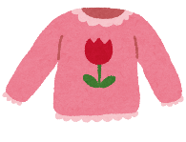  衣類 | 衣類：（利用日数－入所日）＋汚染交換分  （入所日の更衣はありません）
バスタオル/フェイスタオル/ハンドタオル
不足確認等の電話での対応は行なっておりません。
余裕を持ってご準備ください。
 | 汚れ物入れ | ビニール小袋 ※10枚程度
 | 汚れ物入れ | 洗濯物袋（大） ※ 1袋以上
装具  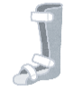    ・クッション | 持参される装具類を記入してください  （ ）  （ ）
 | クッション 個

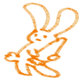  ７ その他のもち物  ※すべて、名前を記載ください＊ | 持参時レ点 | 看護師ﾁｪｯｸ |  |  |  |  | 備考
 | 持参時レ点 | 入所時 |  | 退所時 |  |  | 備考

８ 受給者証・提出書類等：必ず持参ください |  | 看護師ﾁｪｯｸ
 |  | 入所時 | 退所時
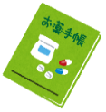  保険証等 | 障害福祉サービス者受給証（総合受付で確認） | □ | □
 | 保険証 | □ | □
 | 各種医療費助成受給者証 | □ | □
 | お薬手帳（必須） | □ | □
 | 母子手帳 | □ | □
提出書類  総合受付で提出ください | 入院時感染チェック表 | □
提出書類  総合受付で提出ください | 全身・歯チェックリスト | □
提出書類  総合受付で提出ください | 行動制限に関する説明書・同意書 | □

